KONVENTIONELLE UND BIOLOGISCHE PESTIZIDE IM VERGLEICH

Die Befürworter:innen der industriellen Landwirtschaft behaupten, Bio-Bäuerinnen und -Bauern würden Gifte sprühen – und das nicht zu knapp. Ob Chemie oder Naturstoff spiele keine Rolle. Damit beschädigen sie den Ruf der Bio-Landwirtschaft. Zeit für einen Faktencheck!
Die negativen Auswirkungen des massenhaften Einsatzes von Pestiziden auf die biologische Vielfalt, das Klima und die Gesundheit nehmen stetig zu. Um diesen Herausforderungen gerecht zu werden, hat die EU-Kommission im Mai 2020 im Rahmen des European Green Deal die Farm to Fork-Strategie vorgestellt.
Damit soll der Übergang zu einem fairen, widerstandsfähigen und artenfreundlichen Landwirtschafts- und Lebensmittelsystem in Europa eingeleitet werden. Zu den wichtigsten Maßnahmen gehören:
- Schutz sensibler Gebiete vor negativen Pestizidwirkungen
- Halbierung des Einsatzes und der Risiken von Pestiziden
- Ausweitung der Bio-Landwirtschaft auf 25 % der landwirtschaftlichen Nutzfläche bis 2030

PESTIZIDE IM VERGLEICH
Befürworter:innen der industriellen Landwirtschaft sind der Meinung, dass die biologische Landwirtschaft nicht das sei, was sie vorgibt zu sein. Dabei argumentieren sie vor allem mit zwei Behauptungen:
- Bio-Bäuerinnen und -Bauern verwenden Pestizide, und zwar ähnlich häufig wie konventionelle.
- Bio-konforme, natürliche Pestizid-Wirkstoffe sind ähnlich giftig wie synthetische.
Gemeinsam mit Prof. Dr. Johann Zaller von der BOKU (Universität für Bodenkultur) haben wir im Auftrag von IFOAM Organics Europe, dem Europäischen Dachverband der Bio-Landwirtschaft, die Behauptungen einem Faktencheck unterzogen. Dabei wurde auch ein systematisch toxikologischer Vergleich durchgeführt.
Getestet wurden:
- 256 Pestizide, die in der konventionellen Landwirtschaft zugelassen sind
- 134 Pestizide, die auch in der biologischen Landwirtschaft erlaubt sind
Jetzt Studie downloaden

Sind konventionelle und biologische Pestizide ähnlich giftig?
Um es gleich vorwegzunehmen: Die Antwort lautet: nein. Nimmt man die Gefahren-Klassifizierungen und gesundheitliche Richtwerte aus dem EU-Zulassungsverfahren als Maßstab für die Bewertung der Giftigkeit von Pestiziden – dann sind die synthetischen deutlich gefährlicher als die natürlichen.

UNTERSCHIEDE BEI DEN GEFAHRENHINWEISEN

Gefahren-Klassifizierung kurz erklärt

Stellt man die Pestizide anhand ihrer Gefahren-Klassifizierung gegenüber, so zeigen sich deutliche Unterschiede:
- 55 % der meist synthetischen Pestizid-Wirkstoffe, die in der konventionellen Landwirtschaft zugelassen sind, tragen zwischen 1 und 9 Gefahrenhinweise.
- 3 % der natürlichen Pestizid-Wirkstoffe, die auch in der biologischen Landwirtschaft erlaubt sind, tragen zwischen 1 und 5 Gefahrenhinweise.

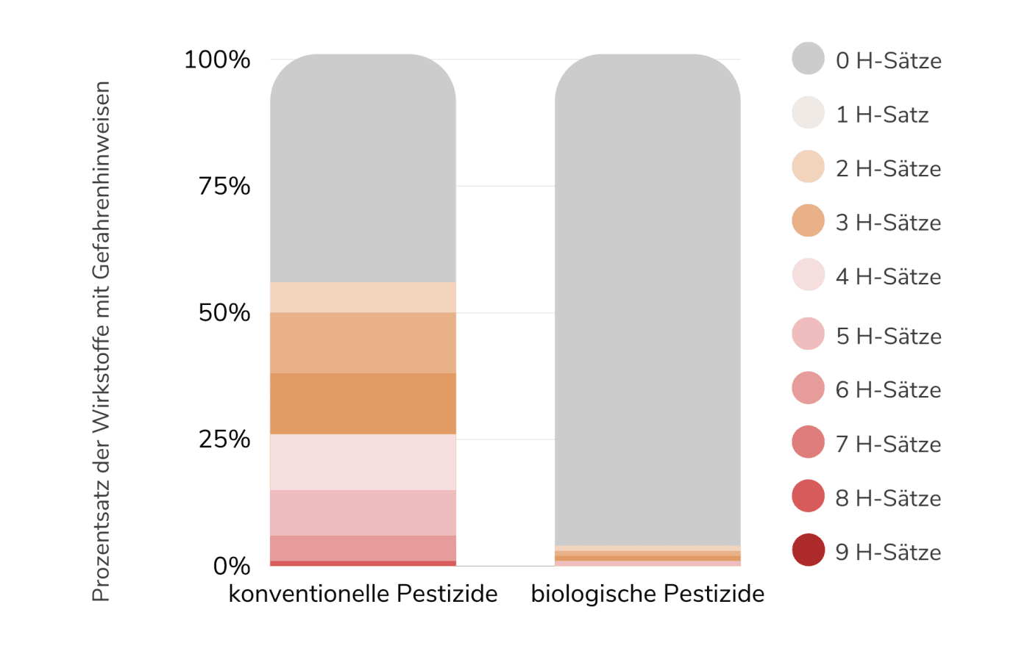GLOBAL 2000

Abb 1: Gefahrenhinweise von ConvAS (n=256) gegenüber OrgAS (n=134)
Nach genauerer Untersuchung stellte sich heraus, dass sich in 16 % der in der konventionellen Landwirtschaft verwendeten Pestizide Warnhinweise über mögliche Schäden für das ungeborene Kind, den Verdacht auf Karzinogenität oder akute tödliche Wirkungen finden, aber in keinem Pestizid mit Bio-Zulassung!
40 % der synthetischen Pestizid-Wirkstoffe werden als sehr giftig für Wasserorganismen eingestuft, aber nur 1,5 % der natürlichen Pestizid-Wirkstoffe.
Keine dieser Gefahren kann derzeit bei den natürlichen Pestizid-Wirkstoffen, die in der Bio-Landwirtschaft erlaubt sind, festgestellt werden.
Mehr zu den Gefahren der Pestizide in der konventionellen Landwirtschaft finden Sie in unserem Faktencheck:
Jetzt Studie downloaden

UNTERSCHIEDE BEI DEN GESUNDHEITLICHEN RICHTWERTEN

Gesundheitliche Richtwerte einfach erklärt
Unterschiede zwischen den Pestiziden zeigen sich auch, wenn man die gesundheitsbezogenen Richtwerte als Maßstab heranzieht: In 93 % der meist synthetischen Pestizid-Wirkstoffe, die in der konventionellen Landwirtschaft zugelassen sind, aber nur in 7 % der natürlichen Pestizid-Wirkstoffe, die auch in der biologischen Landwirtschaft erlaubt sind, wurde die Festlegung gesundheitsbezogener Richtwerte von der Europäischen Behörde für Lebensmittelsicherheit (EFSA) als relevant erachtet.

GESUNDHEITLICHE RICHTWERTE BEI BIOLOGISCHEN PESTIZIDEN
Die biologischen Pestizide wiesen die niedrigsten akzeptablen Aufnahmewerte auf. Dazu zählten die Insektizide:
- Spinosad,
- Pyrethrine
- Azadirachtin

GESUNDHEITLICHE RICHTWERTE BEI KONVENTIONELLEN PESTIZIDEN
Die niedrigsten akzeptablen Aufnahmewerte bei den konventionellen Pestiziden lagen zwei Größenordnungen niedriger. Diese betrafen die Herbizide:
- Tembotrion
- Sulcotrion
- Fluometuron
- Metam
- Diclofop
Die beiden Insektizide Emamectin und Oxamyl gehörten ebenso dazu.
Die Gegenüberstellung zeigt, dass den biologischen Pestiziden ein deutlich geringeres Risikopotenzial für die menschliche Gesundheit und die Umwelt zugeschrieben wird, als den konventionellen.
Mehr zu den Unterschieden bei den gesundheitlichen Richtwerten der Pestizide finden Sie in unserem Faktencheck:
Jetzt Studie downloaden

UNTERSCHIEDE IN DER HERKUNFT
Eine Erklärung für den erheblichen Unterschied in der Giftigkeit liegt in der Art und Herkunft der jeweiligen Pestizid-Wirkstoffe. Fast 90 % der 256 konventionellen Pestizide bestehen aus synthetisch hergestellten Substanzen der Erdölchemie.
Im Gegensatz dazu sind alle 134 biologischen Pestizide natürliche oder natürlich gewonnene Stoffe (wie in der EU-Öko-Verordnung (EU) 2018/848 gefordert).
Nun wissen wir, dass "natürlich" nicht automatisch "ungiftig" bedeutet. Denken Sie zum Beispiel an die tödlichen Gifte einiger Pflanzen oder Schlangen. Schaut man sich aber die in der EU-Pestiziddatenbank gelisteten biologischen Pestizide an, stellt man schnell fest, dass deren überwiegende Mehrheit aus Substanzen besteht, die als ungiftig gelten können. So sind 75 nicht einmal "Stoffe" im eigentlichen Sinne, sondern lebende Mikroorganismen (z.B.: Bakterien oder Pilze).

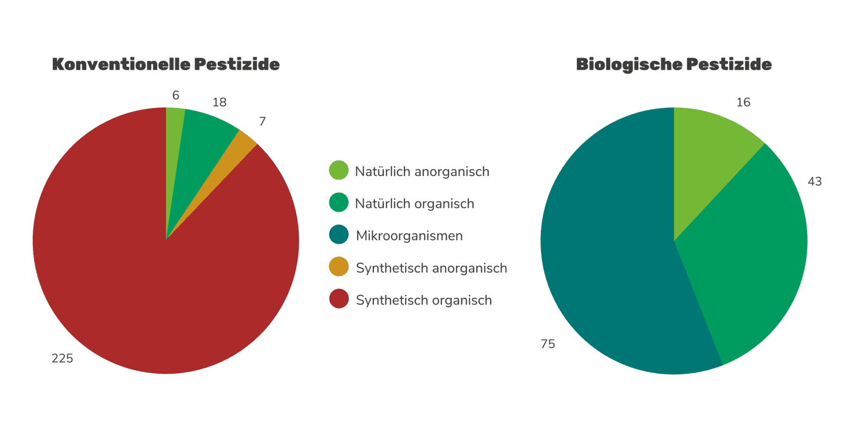GLOBAL 2000

Abb 2: Ursprung ConvAS (n = 256) versus OrgAS (n = 134)
Bei den restlichen 59 biologischen Pestiziden handelt es sich um eine sehr heterogene Gruppe von "Stoffen". Dies betrifft sowohl ihre Herkunft als auch ihre Wirkungsweise. Davon sind:
- 46 % pflanzlichen Ursprungs (z.B.: ätherische Öle)
- 29 % anorganischen Ursprungs. Dazu gehören: Mineralien, Salze und elementare Stoffe auf Basis von Kupfer, Schwefel, Eisenphosphat, Natrium- und Kaliumhydrogencarbonat (auch als Backpulver bekannt) sowie gewöhnlicher Quarzsand.
25 % setzen sich zusammen aus Stoffen tierischen Ursprungs (z. B. Schafsfett als Repellent), Stoffen pflanzlichen und tierischen Ursprungs (Fettsäuren für verschiedene Verwendungszwecke), Stoffen mikrobiologischen Ursprungs (z. B. Cerevisane aus Hefen zur Stimulierung des pflanzlichen Immunsystems), Paraffinölen (gegen saugende Insekten) und Fermentationsprodukten (z. B. Essig gegen Bakterien- und Pilzerkrankungen).

GEFAHRENEINSTUFUNG NUR IN DREI FÄLLEN
Bei den verbleibenden 34 biologischen Pestiziden hatten die Zulassungsbehörden nur in 3 Fällen eine Gefahreneinstufung als gerechtfertigt erachtet.
Dieser signifikante Unterschied im Gefahrenprofil der biologischen und konventionellen Pestiziden hängt mit einer grundlegend anderen Wirkungsweise zusammen:
Fast alle synthetischen Pestizid-Wirkstoffe entfalten ihre Wirkung durch Beeinflussung biochemischer Prozesse in den jeweiligen Zielorganismen (z.B.: Schädlinge). Sie wirken als sogenannte "Single-Site"-Inhibitoren von Enzymen oder Rezeptoren. Diese sind für den Zellstoffwechsel und für die Kommunikation innerhalb der Zelle und zwischen verschiedenen Zellen wesentlich. Das große Problem daran ist, dass unerwünschte Nebenwirkungen in Nicht-Zielorganismen (z.B.: bei Nützlinge) auftreten können.
Unter den biologischen Pestiziden findet sich solch ein Wirkungsmodus nur bei den Insektiziden „Azadirachtin“, „Pyrethrinen“ und „Spinosad“. Das Insektizid „Azadirachtin“ hemmt die hormonell induzierte Häutung von Insektenlarven. Die Insektizide „Pyrethrine“ als auch „Spinosad“ drosseln die Übertragung von Nervenimpulsen bei Insekten.
Die anderen biologischen Pestizide wirken auf andere Weise, indem sie beispielsweise Schädlinge vertreiben oder die Abwehrkräfte der Pflanze stärken. Das ist auch der Hauptgrund dafür, dass in der biologischen Landwirtschaft nur selten eine Resistenzentwicklung beobachtet wird.

SO WIRKEN DIE BIOLOGISCHEN PESTIZIDE
Natürliche Pestizid-Wirkstoffe, wie Essig oder Seife, wirken auf physikalisch-chemische Weise, indem sie die Zellmembran schädigen. Backnatron (Kaliumhydrogencarbonat) oder Löschkalk (Kalziumhydroxid) verändern den pH-Wert und trocknen den Zielorganismus aus. Pflanzenöle bilden eine physische Barriere zwischen der Pflanze und den Schadinsekten.

Einsatz von Pestiziden in der Bio-Landwirtschaft
Die unwahre Behauptung, biologische Pestizide seien vergleichbar giftig wie konventionelle, ist oft mit einer anderen Unterstellung verbunden: Die Häufigkeit ihrer Verwendung in der Bio-Landwirtschaft sei mit jener von synthetischen Pestiziden in der konventionellen Landwirtschaft vergleichbar.
Der einfachste Weg, den Wahrheitsgehalt dieser Behauptung zu überprüfen, wäre ein Vergleich der Daten zum Pestizideinsatz. Doch leider ist dies nicht möglich. Denn obwohl die EU-Pestizidverordnung von den landwirtschaftlichen Betrieben verlangt, ihre Pestizidanwendungen detailliert und täglich zu dokumentieren, haben sich eine Gruppe von EU-Mitgliedstaaten sowie bis vor kurzem auch Bauernverbände erfolgreich gegen die Verwendung dieser Anwendungsdaten für statistische Zwecke gewehrt.
Im Juni 2022 einigten sich die EU-Mitgliedstaaten darauf, ab 2028 jährlich Daten zum Pestizideinsatz zu erheben und zu veröffentlichen. Doch bis dahin stehen nur die Verkaufsdaten zur Verfügung. Und genau auf diese Daten berufen sich die Kritiker:innen der Bio-Landwirtschaft, wenn sie ihr vorwerfen, einen vergleichbaren oder sogar höheren Pestizidverbrauch zu haben als die konventionelle Landwirtschaft.
Grundlage solcher Behauptungen ist eine irreführende Interpretation der Pestizidverkaufsdaten, die die EU-Mitgliedsstaaten jährlich veröffentlichen müssen. In unserem Faktencheck haben wir für Sie ein konkretes Beispiel aus Österreich. Damit kann die Behauptung, der Pestizideinsatz in der biologischen Landwirtschaft sei mit dem in der konventionellen Landwirtschaft vergleichbar, erfolgreich widerlegt werden.

Was können Konsument:innen tun?
Dass die in der Bio-Landwirtschaft verwendeten natürlichen Pestizid-Wirkstoffe eine ähnliche Giftigkeit aufweisen, wie die in der konventionellen Landwirtschaft verwendeten synthetischen Pestizid-Wirkstoffe, bestätigen die Ergebnisse der Studie nicht.
Daher empfehlen wir beim Einkauf auf saisonale und regionale Produkte zu achten, denn diese sind in der Regel weniger mit Pestiziden belastet. Wirklich sicher sind aber nur Lebensmittel aus biologischer Landwirtschaft, da hier gar keine synthetischen Pestizide eingesetzt werden dürfen.

